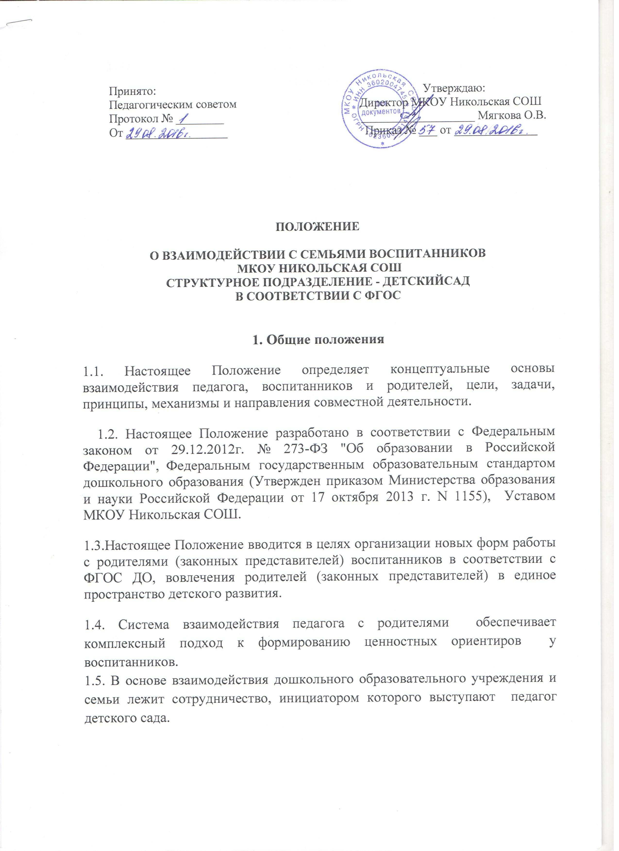

2. Основные направления, цели и задачи работы по вовлечению родителей в единое пространство ДОУ
2.1.Основные направления работы:
1. Работа с коллективом ДОУ по организации взаимодействия с семьей, ознакомление педагога с системой новых форм работы с родителями;
2. Повышение педагогической культуры родителей;
3. Вовлечение родителей в деятельность ДОУ, совместная работа по обмену опытом.
4 . Установка партнерских отношений с семьями каждого воспитанника:
• объединение усилий для развития и воспитания детей;
• создание атмосферы взаимопонимания, общности интересов, эмоциональной взаимоподдержки;
• активизация и обогащение знаний и умений родителей;
• поддержка и уверенность родителей в собственных педагогических возможностях.
2.2. Основные цели работы:
- создание максимально комфортных условий для личностного роста детей;
-повышение педагогической компетенции родителей;
- создание психолого-педагогических условий для взаимодействия детей и родителей;
- развитие и укрепление партнёрских отношений между родителями и детьми.
2.2.Основные задачи работы:
- создание модели педагогической работы воспитателя с родителями, согласно ФГОС;
- формирование психолого-педагогических знаний родителей по всем образовательным областям образовательной программы в соответствии с ФГОС;
- приобщение родителей к участию в жизни ДОУ;
- оказание помощи семьям воспитанников в развитии, воспитании и обучении детей;
- изучение и пропаганда лучшего семейного опыта;
- повышение роли детского сада в развитии форм семейного досуга.
3.Новая система взаимодействия ДОУ с семьей.
- Это положительный эмоциональный настрой педагогов и родителей на совместную работу по воспитанию детей. Родители уверены в том, что ДОУ всегда поможет им в решении педагогических проблем и в то же время никак не повредит, так как будут учитываться мнения семьи и предложения по взаимодействию с ребенком. Педагог, в свою очередь, заручается пониманием со стороны родителей в решении педагогических проблем. А в самом большом выигрыше находятся дети, ради которых и осуществляется это взаимодействие.
- Это учет индивидуальности ребенка. Педагог, постоянно поддерживая контакт с семьей, знает особенности и привычки своего воспитанника и учитывает их при работе, что, в свою очередь, ведет к повышению эффективности педагогического процесса.
- Родители самостоятельно могут выбирать и формировать уже в дошкольном возрасте то направление в развитии и воспитании ребенка, которое они считают нужным. Таким образом, родители берут на себя ответственность за воспитание ребенка.
- Это укрепление внутрисемейных связей, эмоционального семейного общения, нахождение общих интересов и занятий.
- Это возможность реализации единой программы воспитания и развития ребенка в ДОУ и семье.
- Это возможность учета типа семьи и стиля семейных отношений, что было нереально при использовании традиционных форм работ с родителями. Педагог, определив тип семьи воспитанника, сможет найти правильный подход для взаимодействия и успешно осуществлять работу с родителями.
При реализации новой системы взаимодействия с семьей удается избежать тех недостатков, которые присущи старым формам работы с семьей.

4.Основные принципы при организации работы в рамках новых форм работы с семьей

4.1. Принцип доступности (каждый желающий может участвовать в мероприятиях, коллективных делах) и открытость (на сайте детского сада можно ознакомиться с уставом, Договором с родителями, Положением об управляющем совете и иными локальными актами, текущей информацией).
4.2. Дифференцированный подход, с учётом социального статуса, микроклимата семьи, родительские запросы и степень заинтересованности родителей деятельностью ДОУ, повышение культуры педагогической грамотности семьи.
4.3. Взаимное доверие во взаимоотношениях педагога и родителей, уважение и доброжелательность друг к другу.
4.4. Сотрудничество педагога и родителей в воспитании детей, охране и укреплении их физического и психического здоровья, в развитии индивидуальных способностей и необходимой коррекции нарушений их развития;
4.5. Создание активной развивающей среды, активных форм общения детей и взрослых, обеспечивающих единые подходы к развитию ребенка в семье и в ДОУ;
4.6.Диагностика общих и частных проблем в воспитании и развитии ребенка.
4.7. Обеспечение психолого-педагогической поддержки семьи и повышения компетентности родителей (законных представителей) в вопросах развития и образования, охраны и укрепления здоровья детей.
4.8. Участие родителей (законных представителей) в разработке части образовательной Программы ДОУ, формируемой участниками образовательных отношений с учётом образовательных потребностей, интересов и мотивов детей, членов их семей и педагога.
4.9. Тактичность и соблюдение прав родителей на осуществление ведущей роли в воспитании и образовании ребенка и понимание неизбежной субъективности точки зрения педагога.

4.10.Личностно-ориентированный подход и правила «педагогики ненасилия».
4.11.Принцип доброжелательности всех участников содружества, соблюдения морально-этического устава, разработанного для формирования позитивных взаимоотношений между родителями и педагогом.

4.12.Принцип добровольности (в процессе реализации задач и содержания образовательной Программы ДОУ не допускается никакого принуждения).

5. Обязательства Учреждения в рамках взаимодействия
с родителями ДОУ
5.1. Информировать родителей (законных представителей) и общественность относительно целей дошкольного образования, общих для всего образовательного пространства Российской Федерации, а также о Программе, и не только семье, но и всем заинтересованным лицам, вовлечённым в образовательную деятельность.
5.2. Обеспечить открытость дошкольного образования.
5.3. Создавать условия для участия родителей (законных представителей) в образовательной деятельности.
5.4. Поддерживать родителей (законных представителей) в воспитании детей, охране и укреплении их здоровья.
5.5. Обеспечить вовлечение семей непосредственно в образовательную деятельность, в том числе посредством создания образовательных проектов совместно с семьёй на основе выявления потребностей и поддержки образовательных инициатив семьи.
5.6. Создавать условия для взрослых по поиску, использованию материалов, обеспечивающих реализацию Программы, в том числе в информационной среде, а также для обсуждения с родителями (законными представителями) детей вопросов, связанных с реализацией
6.Функции работы ДОУ с семьей.
6.1. Ознакомление родителей с содержанием и методикой образовательного процесса, организуемого в ДОУ.
6.2. Психолого - педагогическое просвещение родителей.
6.3. Вовлечение родителей в совместную с детьми деятельность.
6.4. Помощь отдельным семьям в воспитании детей.
6.5. Сетевое взаимодействие родителей с общественными организациями .
Для лучшей организации взаимодействия родителей и педагога целесообразно распределение сфер ответственности в работе с родителями между воспитателем и директором МКОУ Никольская СОШ.

7.Новые формы взаимодействия с семьей.
В процессе работы с семьей в ДОУ решаются задачи, связанные с возрождением традиций семейного воспитания, вовлечение родителей, детей и педагога в объединения по интересам и увлечениям, организации семейного досуга.
Инновационные формы и методы работы с семьей:
- Маркетинговое исследование
- Мониторинговое исследование
- Анкетирование, интервьюирование и опросы
- Родительские собрания различных форм: круглый стол, консилиум и пр.
- Дни открытых дверей
- Творческие, индивидуальные проекты, совместного выполнения родителями и детьми
- Тематические выставки, фотовыставки, акции, конкурсы
- Творческие лаборатории
- Досуговые мероприятия
- Консультирование (консультационный пункт)
- Просветительская работа, через сайт учреждения, стенды, буклеты, памятки, информационные письма
- Методическая помощь
- Посещение семей
Важные моменты:
- все материалы, предлагаемые для ознакомления родителям, должны быть эстетично оформлены;
- содержание необходимо регулярно обновлять, иначе родительский интерес к этой информации быстро пропадет;
- оформление выполняется так, чтобы привлекать внимание родителей (текст на цветной бумаге, фотографии детей группы, картинки-символы);
-содержание предлагаемого материала должно быть действительно интересно большинству родителей.
Способы повышения авторитета воспитателя:
- торжественно вручить на родительском собрании почетную грамоту за заслуги ко Дню дошкольного работника или за высокие показатели в работе по итогам года;
- оформить красивое поздравление в холле ко дню рождения педагога;
- организовать благодарственное письмо от родителей выпускников.
Важным моментом в предупреждении возникновения проблемных ситуаций являются установление личного контакта педагога с родителем, ежедневное информирование родителей о том, как ребенок провел день, чему научился, каких успехов достиг.
Отсутствие информации порождает у родителя желание получить ее из других источников, например от других родителей, детей группы. Такая информация может носить искаженный характер и привести к развитию конфликтной ситуации.
Взаимодействие детского сада с семьей можно осуществлять по-разному. Важно только избегать формализма.

8.Критерии оценки эффективности работы ДОУ с семьей.
8.1. Изменение характера вопросов родителей к воспитателю, директору МКОУ Никольская СОШ, как показатель роста педагогических интересов, знаний о воспитании детей в семье, желание их совершенствовать.
8.2. Рост посещаемости родителями мероприятий по педагогическому просвещению, стремление родителей анализировать собственный опыт и опыт других родителей.
8.3. Изменение микроклимата в неблагоприятных семьях в положительную сторону.
8.4. Проявление у родителей осознанного отношения к воспитательной деятельности, стремление к пониманию ребенка, анализу своих достижений и ошибок, использование родителями педагогической литературы, участие родителей в клубах, объединениях, семейных конкурсах, праздниках, субботниках, организуемых в ДОУ. Осознание взрослыми членами семьи не только практической, но и воспитательной значимости их помощи ДОУ в педагогической деятельности.
8.5. Положительное общественное мнение родителей о воспитании дошкольников в ДОУ.
9. Контроль и управление.

9.1. Контроль за организацией взаимодействия детского сада и семьи в ДОУ возложена на директора МКОУ Никольская СОШ.

9.2. В целях осуществления управленческих начал, развития инициативы педагога, расширения коллегиальных, демократических форм управления и воплощения в жизнь государственно-общественного принципа управления действует Совет Учреждения. Совет оказывает необходимое содействие работе органов управления Учреждения. Совет собирается по мере необходимости. Решения Совета, принятые в пределах его компетенции и в соответствии с законодательством, обязательны для исполнения директором школы, всеми членами коллектива. Совет Учреждения принимает решение большинством голосов открытым голосованием при условии присутствия не менее половины членов Совета. Решение Совета оформляется протоколом. На основании протокола Совета директор школы в случае необходимости издает приказ.
9.2.1.К компетенции Совета относится:
• определение основных направлений развития Учреждения;
• организация выполнение решений Общего собрания;
• обсуждение введения новых образовательных программ (отдельных разделов, частей);
• участие в обсуждении вопросов: материально-технического обеспечения и оснащения образовательного процесса, обеспечения безопасности образовательного процесса, соблюдения прав и свобод детей и работников МКОУ Никольская СОШ, продолжительности образовательной деятельности в соответствии с учебным планом и расписанием;
• участие в обсуждении Правил внутреннего трудового распорядка;
• содействие созданию в МКОУ Никольская СОШ оптимальных условий и форм организации образовательного процесса;
• поддержка общественной инициативы по совершенствованию и гармоничному развитию и воспитанию детей, творческие поиски педагогических работников в организации инновационной работы;
• знакомство с итоговыми документами по проверке органами надзора и контроля деятельности Учреждения заслушивает отчёты о выполнении мероприятий по устранению недостатков в работе Учреждения.
9.3. В целях учета мнения родителей (законных представителей) несовершеннолетних воспитанников и педагогического работника по вопросам управления МКОУ Никольская СОШ и при принятии Учреждением локальных нормативных актов, затрагивающих их права и законные интересы, по инициативе родителей (законных представителей) несовершеннолетних воспитанников и педагогического работника в Учреждении создан Родительский совет. Основной задачей Родительского совета является защита прав и интересов воспитанников Учреждения. В состав Родительского совета входят по одному представителю родительской общественности от каждой группы. Возглавляет Родительский совет председатель. Председатель и секретарь Родительского совета выбираются из его членов сроком на один учебный год. Заседания Родительского совета созываются по мере необходимости. Заседания Родительского совета правомочны, если на них присутствует не менее половины состава, решения считаются принятыми, если на них проголосовало не менее двух третей присутствующих. Директор МКОУ Никольская СОШ принимает участие в заседаниях Родительского совета и координирует его работу.
9.3.1. К компетенции Родительского совета относится решение следующих вопросов:
• обсуждение локальных актов МКОУ Никольская СОШ, касающихся взаимодействия с родительской общественностью, решение вопросов о внесении в них необходимых изменений и дополнений;
• организация и проведение массовых мероприятий в МКОУ Никольская СОШ;
• организация работы с родителями (законными представителями) воспитанников по разъяснению их прав и обязанностей и значению всестороннего развития воспитанника в семье;
• внесение предложений администрации МКОУ Никольская СОШ, коллегиальным органам Учреждения и получение информации о результатах их рассмотрения;
• поощрение родителей (законных представителей) воспитанников за активную работу в Родительском совете, оказание помощи в проведении массовых мероприятий.

10. Регламент проведения мероприятий для родителей (законных представителей)
- Общие родительские собрания – 3 раза в год (1 в начале учебного года, середине учебного года и 1 в конце учебного года);
- Тематические групповые собрания – 1 раз в два месяца;
- Групповые консультации – 1 раз в месяц;
- Индивидуальные консультации – по запросу родителей;
- Праздники, досуги, развлечения – в соответствии с Годовым планом работы ДОУ;
- Размещение информации на стендах:
- стратегическая (многолетняя) – 1 раз в год (цели и задачи развития, об образовательной программе, об инновационных проектах ДОУ, о дополнительных услугах);
- тактическая (годичная) – 1 раз в год (сведения о педагоге, графике работы, о режиме дня, о задачах и содержании воспитательно-образовательной работы в подгруппах на год, сетка непосредственной образовательной деятельности);
- оперативная информация – 2 раза в месяц (фотографии, презентации, информация о занятиях, праздниках, развлечениях, об акциях, городских мероприятиях и др.);
- тематическая информация – 2 раза в месяц (тематические советы, рекомендации, консультации по образовательным областям, в соответствии с годовым планом работы ДОУ);
- анкетирование, тестирование – 2 раза в год;
- информация на сайте ДОУ – систематически.

11. Локальные нормативные акты.
- Годовой план работы с родителями ДОУ, группы;
- протоколы общих родительских собраний;
- протоколы групповых родительских собраний;
- протоколы заседаний Совета Учреждения

